# **I Caribe, Scarlet Lady**

**MT-60860** - Web: <https://viaje.mt/ckqcd>

**8 días y 7 noches**

Desde $972 USD | INTERIOR + 253 IMP

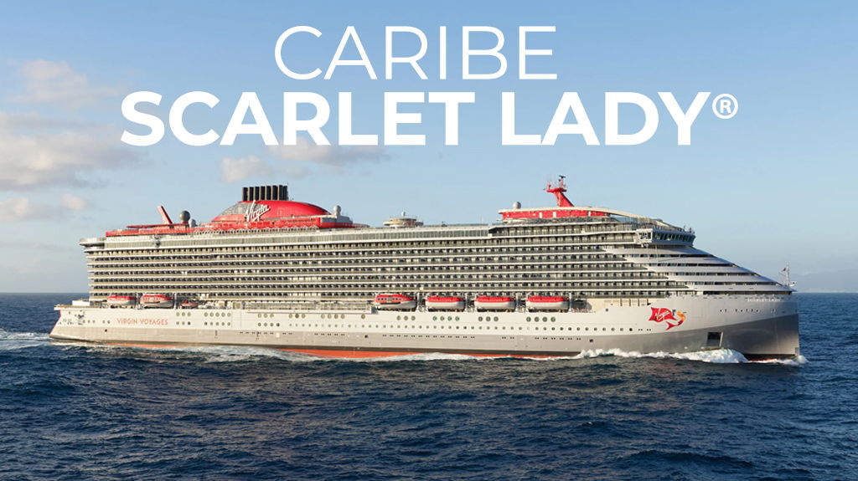

**Solo Crucero**

#### **I SALIDAS**

OCTUBRE 31, 2025.

#### **I PAISES**

Estados Unidos, Honduras, México, Bahamas.

#### **I CIUDADES**

Miami, Roatán, Costa Maya, Cozumel, Bimini, Miami.

#### **I ITINERARIO**

***\*\*\* SCARLET LADY \*\*\****

Scarlet Lady, que lleva el nombre de uno de los primeros aviones de Virgin Atlantic, ofrece una experiencia de crucero lujosa y vibrante. Disentilde;ado para que los huéspedes creen su propia agenda única en el mar, el barco cuenta con yoga en la terraza, fiestas de baile épicas, restaurantes experimentales y todo lo demás. Cuando llega el momento de retirarse, cada camarote está equipado con tecnología inteligente y un estilo sofisticado. Ya sea una acogedora cabantilde;a individual para uno o uno de los Rockstar Quarters con bantilde;os de mármol y amplias terrazas, hay espacio para todos.

**OCTUBRE 31 MIAMI (FLORIDA) - EE.UU.**

El área metropolitana de Miami alberga una gran variedad de culturas, gastronomías y actividades. El centro de la vida nocturna, South Beach, rebosa de actividad hasta las primeras horas de la mantilde;ana. Las avenidas arboladas de Coral Gables albergan lugares de interés como el Jardín Botánico Tropical Fairchild y la Piscina Venetian, una histórica piscina de 1923 alimentada por agua de manantial. La ciudad ofrece mucho para hacer, con numerosos museos y equipos deportivos profesionales, puertos deportivos y clubes náuticos, campos de golf y mucho más, pero algunos visitantes se dirigen al suroeste, al Parque Nacional Everglades. La reserva de 1,5 millones de acres ofrece excursiones en bote y canoa, así como caminatas para observar la vida silvestre y ver caimanes y manatíes.

**NOVIEMBRE 01 ALTAMAR.**

Disentilde;ado con la estética de los clubes sociales de atletismo de antantilde;o, su club incorpora no sólo una activa sala de Training Camp y clases de boxeo, sino también una cancha de baloncesto para todos los públicos y gradas para adultos.

Su emblemática pista de jogging, de color rojo Virgin, forma un halo sobre el barco que le permitirá sudar, pavonearse o pasear. Virgin Voyages se ha asociado con World Famous Tattoo Ink, Body Art Alliance y Freshly Inked Magazine para abrir su propio estudio de tatuajes a bordo. Las raíces históricas del arte del tatuaje se remontan a los marineros que celebraban hitos náuticos como la primera vez que cruzaban el ecuador, la travesía del Atlántico o los recuerdos de viajes épicos. Celebrando las expresiones creativas de uno mismo, los relatos de aventuras y las experiencias vitales inolvidables.

**NOVIEMBRE 02 ROATáN - HONDURAS.**

Roatán, la más grande de las Islas de la Bahía, alberga uno de los sistemas de arrecifes más grandes del planeta. La diversión acuática abunda, desde excursiones de buceo entre los laberintos de Mary#39;s Place, el sitio de buceo que fue moldeado por la actividad volcánica hace siglos, hasta aventuras de esnórquel que exploran antiguos naufragios. Después, diríjase a la playa de West Bay para nadar, tomar sol y tomar cócteles con ron. Este paraíso tropical cuenta con una vida silvestre exótica, que se puede descubrir en visitas a un santuario de perezosos, una granja de iguanas y reservas que cuentan con tucanes, loros, monos y más. Observe las fortificaciones piratas del siglo XVII en un recorrido por Coxen Hole, la capital de la isla, y maravíllese con las casas sobre pilotes pintadas de colores vibrantes en el pueblo pesquero de Oakridge mientras viaja en un taxi acuático.

**NOVIEMBRE 03 COSTA MAYA - MéXICO.**

Ruinas misteriosas en la jungla, playas prístinas y un magnífico arrecife de coral son solo algunos de los atributos de Costa Maya. Esta franja oriental de la costa de la península de Yucatán incluye Xcalax, un pueblo pesquero en una lengua de tierra que se extiende hasta Belice, y Mahahual, una ciudad frente al mar con bares de playa y palapas. Las dos reservas de la biosfera de la región, Banco Chinchorro y Sian Ka#39;an, son el hogar de tortugas, cocodrilos, jaguares y monos, y Banco Chinchorro es un sitio de buceo popular, gracias a un gran atolón de coral y varios naufragios. Los buceadores pueden ver rayas, anguilas y, ocasionalmente, tiburones tigre y martillo. Las excursiones en tierra visitan ruinas mayas como Dzibanche, un templo escondido en lo profundo de la jungla, y Kohunlich, una ciudad de 21 acres mejor conocida por su Templo de las Máscaras, una pirámide adornada con máscaras talladas. Las excursiones a Chacchobén, sitio de tres pirámides excavadas, a veces terminan con una comida compartida entre los huéspedes y una familia maya.

**NOVIEMBRE 04 COZUMEL - MéXICO.**

Justo frente a la costa de la península de Yucatán se encuentra Cozumel, un oasis tropical en el mar Caribe. La isla suele considerarse uno de los mejores lugares del mundo para practicar esnórquel y buceo debido a sus aguas claras y cálidas, su deslumbrante arrecife de coral y su abundante vida marina. El popular arrecife Palancar deleita a los buceadores con sus túneles y cuevas por los que se puede nadar, y los principiantes pueden encontrarse con anguilas y rayas en Paradise Reef. Otras excursiones en tierra incluyen recorridos en lancha motora, viajes de pesca y expediciones que exploran los cenotes y las ruinas mayas de la isla en jeep, a caballo o en bicicleta eléctrica. Las degustaciones de tequila y salsa son una muestra de la cultura local, y el parque de playa Chankanaab Adventure Beach Park emociona con tirolinas, kayaks con fondo de cristal y una exhibición de cocodrilos.

**NOVIEMBRE 05 ALTAMAR.**

Dividido en dos secciones orientadas a la consecución de objetivos y equipadas con los equipos Technogym más avanzados, el B-Complex cuenta con lo mejor para que puedas dar lo mejor de ti cuando entrenes: desde un gimnasio polivalente que ofrece desde clases de Bungee hasta BARRE, un estudio de ciclismo donde dar una vuelta no cuesta nada, entrenamiento personal con reserva previa y unas vistas espectaculares que te ayudarán a seguir adelante cuando sientas el dolor. Con suaves curvas y detalles náuticos, han creado Aquatic Club, una cubierta de piscina con el sofisticado glamour de un yate contemporáneo. Tanto si quieres tomar el sol en una de sus tumbonas como dejar que las elecciones de la noche anterior se desvanezcan en la piscina, podrás desintoxicarte y recuperarte... o volver a empezar la fiesta.

**NOVIEMBRE 06 BIMINI - BAHAMAS.**

El buceo, el esnórquel y el kayak de mar son solo algunas de las formas de pasar el tiempo en Bimini. Esta pequentilde;a isla tiene solo once kilómetros de largo y 213 metros de ancho y es el lugar perfecto para hacer una excursión para ver delfines o ir a pescar. La isla es sede de varios torneos de pesca durante todo el antilde;o. Bimini es la isla más occidental de las Bahamas y la más cercana al territorio continental de Estados Unidos.

**NOVIEMBRE 07 MIAMI (FLORIDA) - EE.UU.**

Desembarque a la hora programada por la naviera.

***... Fin de nuestros servicios.***

#### **I TARIFAS**

|  |  |
| --- | --- |
| **PRECIOS POR PERSONA EN USD** | |
| **Categoría** | **1er y 2do pasajero** |
| TL - BALCóN | $ 1,322.00 |
| VW - EXTERIOR | $ 1,182.00 |
| IN - INTERIOR | $ 972.00 |
| IMPUESTOS PORTUARIOS | $ 253.00 |
| **TARIFA SUJETA A DISPONIBILIDAD Y CAMBIOS SIN PREVIO AVISO** | |

#### **I HOTELES**

**Precios vigentes hasta el 31/10/2025**

#### **I EL VIAJE INCLUYE**

● 07 noches de crucero.

● Hospedaje en la categoría seleccionada de crucero.

● Alimentos (desayuno, comida y cena) en diversos restaurantes.

● Impuestos portuarios.

● Acceso a las áreas públicas del barco (albercas, casino, canchas deportivas, tiendas, biblioteca, teatro, cine, disco y bares).

#### **I EL VIAJE NO INCLUYE**

● Excursiones.

● Gastos personales como llamadas telefónicas, lavandería, internet, spa, etc.

● Propinas

● Ningún servicio no especificado como incluido

#### **I NOTAS**

**CONSULTAR VIGENCIA DE TARIFAS**

Precios cotizados

***DÓLARES AMÉRICANOS***

, pagos en moneda nacional al tipo de cambio del día. Los precios indicados en este sitio web, son de carácter informativo y deben ser confirmados para realizar su reservación ya que están sujetos a modificaciones sin previo aviso.

**POLÍTICAS DE CONTRATACIÓN Y CANCELACIÓN**

<https://cdn.mtmedia25.com/contratos/contratoadhesion-astromundo-20241002.pdf>

**Precios indicados en USD, pagaderos en Moneda Nacional al tipo de cambio del día.**

**Los precios indicados en este sitio web, son de carácter informativo y deben ser confirmados para realizar su reservación ya que están sujetos a modificaciones sin previo aviso.**

#### **VISA**

**ESTADOS UNIDOS DE AMÉRICA:El trámite de la VISA AMERICANA se realiza estrictamente de manera personal.**No existe autorización de ninguna índole para la intermediación en la presentación de una solicitud de visa a través de un tercero o con un representante.Esta condición aplica para Mega Travel y en general para cualquier agencia de viajes.Para mayor información acerca del trámite de visa americana puede consultarla directamente en el portal de internet de la Embajada en México de los Estados Unidos de América:<https://mx.usembassy.gov/es/visas-es/turismo-y-visitantes/como-solicitar-la-visa/>

**REQUISITOS PARA INGRESAR A ESTADOS UNIDOS**

1. Pasaporte deberá contar con al menos 6 meses de vigencia posteriores a la fecha de regreso.
2. Visa americana vigente

Por disposición oficial de las autoridades estadounidenses ya no necesario presentar el esquema de vacunación completa ni la carta jurada para ingresar al país.

**HONDURAS**

**REQUISITOS PARA INGRESAR A HONDURAS:**

1. Presentar esquema completo de vacunación
2. Pasajeros deben completar formulario en https://prechequeo.inm.gob.hn
3. Los viajeros no vacunados procedentes desde México deben presentar el resultado negativo de una prueba RT-PCR (NAAT) ELISA realizada como máximo 72 horas antes de la salida. No se permitirán pruebas rápidas de anticuerpo.